FICHA TECNICA

Designación | Cánulas Estériles 2,5 mm MEDIBASE (20 + 2 adaptadores)
Referencia(s) | 3149405
UDI-DI | 03700425946972
Visual | 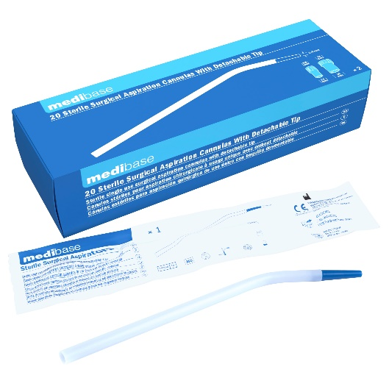
Descripción | Cánulas de aspiración quirúrgica estériles de un solo uso con punta removible.
Características y datos técnicos | Composición: PVC  Cada cánula está empaquetada individualmente en una bolsa estéril:  - Higiénico  - Ahorro de tiempo  La forma y longitud de la cánula y la punta ofrecen las siguientes ventajas:  - Precisión en la aspiración  - Campos de visión despejados  - Alcanzar áreas más estrechas  La punta es removible, lo que permite cambiar de una aspiración con un diámetro de 2.5 mm (con punta) a un diámetro de 4.8 mm (sin punta).  Cada caja contiene dos adaptadores dobles para la conexión a tubos de 11/16 mm.  Los adaptadores dobles se suministran no estériles y pueden esterilizarse a 134°C.  El método de esterilización es por óxido de etileno.
Embalaje | Caja de 20 cánulas + 2 doble adaptadores  Cartón de 20 cajas.
Duracíon de vida | 3 años a partir de la fecha de fabricación.
Indicacíon de uso | 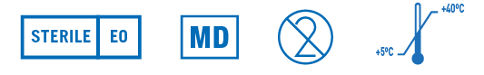
Informacíon legal | Medical device Class IIA under the European Directive 93/42/EEC  CE Marking 0197 - TUV RHEINLAND
Version 1.0 Fecha : Actualización 07/08/2023 par LF

